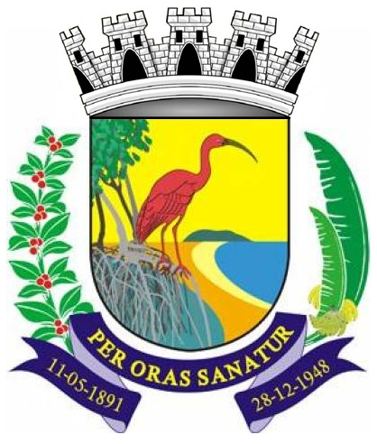
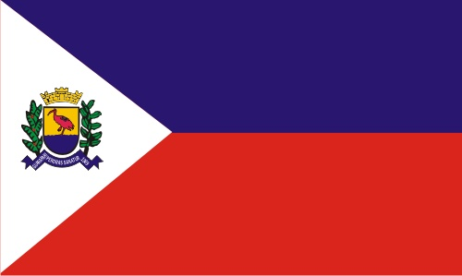

A geografia não é o nosso forte. Talvez por isso, por muito tempo, quando as comunicações eram precárias e as notícias eram veiculadas pelas ondas médias e curtas dos rádios, para explicar a alguém de fora onde ficava o Espírito Santo era necessário dizer: - É o estado onde fica Guarapari!
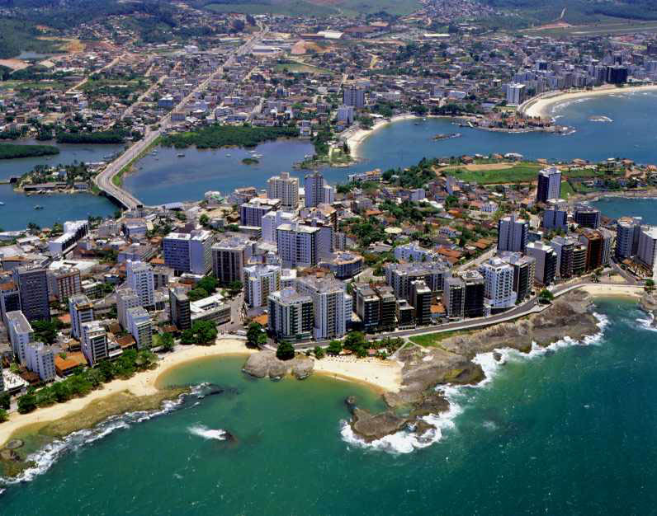
Guaraparí levou projeção do Espírito Santo pela suas areias monazíticas que atraíam turistas em busca de lazer e esperança de cura de artrite e reumatismo, envolvendo-se nas areias das praias daquele balneáreo.
Foi ali, quando era apenas uma aldeia Goitacaz que o padre José de Anchieta escolheu para residência dos missionários e onde construiu a capela de Sant’Ana. Surgiu, ali, a cidade de Guarapari. Há dúvida sobre o significado desse nome da lingua indígena porque havia uma tendência a nasalização do i ao fim das palavras. Se fosse Guaraparim, como era pronunciado por muitos, significaria “garça que manca”; se Guarapari, significaria “armadilha de pássaro”. Quer como no sentindo estrito, quer como no sentido amplo, a garça que consta do Brasão do município tem a sua razão de ali estar.
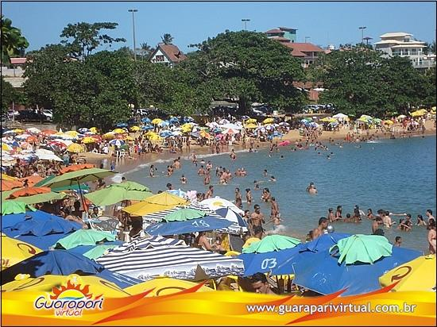
O município foi e ainda é bom produtor de café e a pesca é um fundamento de vida como ocorre em toda região costeira. Mas hoje, Guarapari está muito voltada para o turismo atraindo gente do mundo inteiro (que não atrapalhem a cadeira cativa dos mineiros) para ali curtir a beleza ímpar da natureza e degustar a sua deliciosa culinária.
Dentre seus encantos podemos encontrar também o Parque Estadual Paulo César Vinha com 1.500 ha destinado à preservação ambiental das suas maravilhosas flora e da fauna.
A Cidade Saúde é também a Cidade Turismo

Muito inspirado, Pedro Caetano fez uma música que foi muito tocada em nossas rádios e tão bonita que acabou se tornando Hino do Município:

Quer viver o sonho lindo
Que eu vivi?
Vá viver a maravilha
De Guarapari.
Um recanto que os poetas
E os violões
Não conseguem descrever
Nas mais lindas canções.
Pelas suas noites claras,
A lua serena
Vem brindar os namorados
Na areia morena.
Ninguém poderá sonhar
Nem viver o que eu vivi
Longe desta maravilha
Que se chama Guarapari.
Quer viver o sonho lindo
Que eu vivi?
Vá viver a maravilha
De Guarapari.
Um recanto que os poetas
E os violões
Não conseguem descrever
Nas mais lindas canções.
Pelas suas noites claras,
A lua serena
Vem brindar os namorados
Na areia morena.
Ninguém poderá sonhar
Nem viver o que eu vivi
Longe desta maravilha
Que se chama Guarapari.

Suas Praias (com trechos da descrição de Wikipedia)

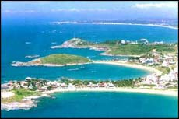
Três Praias
“Conjunto de pequenas praias separadas por rochedos, praticamente sem ondas, com areia fina e escura”.

Santa Mônica
“Praia com areias amarronzadas e ondas fracas. Os condomínios que a rodeiam funcionam como clubes de férias”.
Três Paias

Praia de Setiba Pina (ou Setibão) e Setiba
“Localizadas 10 km ao norte da Município Saúde, destacam-se pelas águas azuladas e transparentes.”

Praia D'Ulé
“Esta praia fica no extremo norte do município e parte de sua área pertence ao Parque Estadual Paulo César Vinha. Tem ondas grandes e areia fofa. É geralmente freqüentada por turistas e por surfistas”.
- Praia do Riacho
“Com ondas fortes, areia clara, grossa e solta, é pouco freqüentada e boa para a pesca
- Prainha ou Praia de Muquiçaba
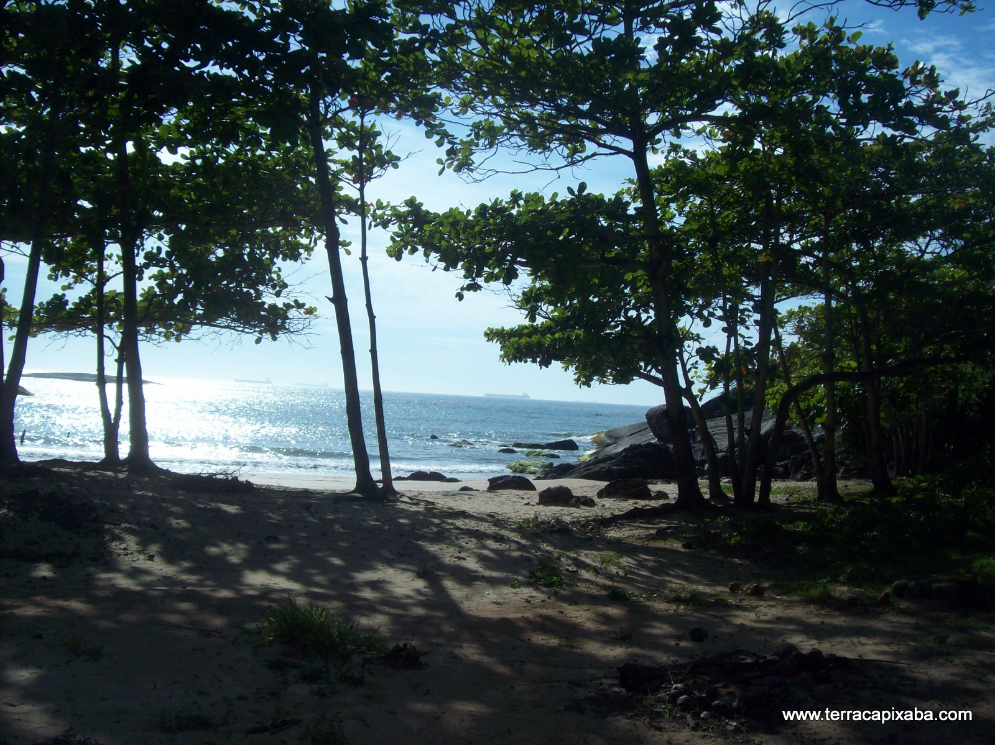
“Mini-enseada com mar tranqüilo e areia escura. Serve de ancoradouro natural para os barcos de pesca. Não é indicada ao banho”.

Praia dos Padres
“Faz parte do complexo da Enseada Azul, mas fica escondida atrás de um morro coberto por uma mata. O acesso é feito por uma trilha, a partir da praia da Bacutia”.
Praia dos Padres

Praia do Morro
“Com quase três quilômetros de extensão, esta é uma das maiores praias de Guarapari. De um lado as ondas são fortes, do outro as águas são calmas. A areia é clara, fina e solta. A vida noturna é movimentada durante todo o verão. O turista encontra bares com música ao vivo, restaurantes e quiosques”.

Praia dos Namorados, das Castanheiras e do Meio
“O conjunto formado por estas praias é um dos principais cartões postais de Guarapari. Com faixas rajadas de marrom e amarelo de areia monazítica, pedras enormes intercalam-se com arrecifes, formando piscinas naturais”.

Praia da Fonte
“Com águas calmas, é ideal para crianças, entretanto, o acesso é difícil devido às construções particulares feitas ao redor da praia”.
- Perocão
“Este é um reduto de pescadores artesanais. Do pequeno porto pesqueiro partem barcos para passeios nas Três Ilhas”.
- Enseada Azul
“Formada pelas praias de Guaibura, Bacutia e Mucumã, interligadas por areias brancas e finas”.

Praia da Cerca
“Com apenas 350m, possui areia amarela e ondas boas para surfe

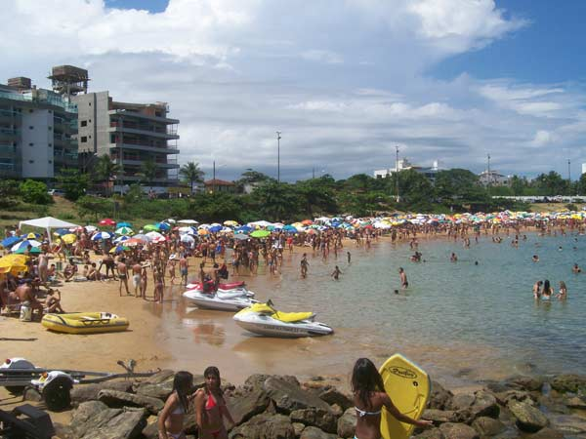
Praia de Meaípe
“Esta aldeia de pescadores é hoje um dos lugares mais badalados do Estado. A 6 km do centro do município, com acesso pela Rodovia do Sol (ES-60), esta praia já foi considerada uma das dez mais bonitas do Brasil pela Revista Quatro Rodas. As ondas são fracas e a areia grossa é contornada por castanheiras”.
Bacutia - Meaípe

Praia da Areia Preta
“Com faixas douradas e escuras, esta é a principal praia de areia monazítica de Guarapari. Além dos idosos que se enterram nas areias em busca de suas propriedades medicinais, muitos jovens freqüentam o local. É pequena, apenas 200m, e tem ondas fracas”.

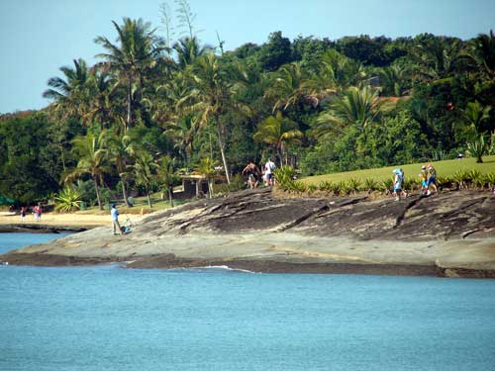
Aldeia da Praia
“Conjunto de praias calmas, de areia branca, que ficam entre rochedos. Como foram ocupadas por lindas casas o condomínio se torna fechado, tornaram-se praticamente praias particulares”. O acesso é difícil. Para chegar ao local, os aventureiros podem seguir pelas pedras da Praia da Cerca.
Aldeia da Praia

Praia do Sol
“Como a região é de difícil acesso, esta praia de 5 km de extensão é praticamente deserta. Fica 19 km ao Norte do centro de Guarapari. As ondas são fortes e a areia é clara. Também faz parte do Parque Paulo César Vinha”.

Loja do Grande Oriente: ACÁCIA DE GUARAPARI N.º 2066

FONTES:
http://www.feriasbrasil.com.br/es/guarapari/
http://pt.wikipedia.org/wiki/Guarapari
http://pt.wikisource.org/wiki/Hino_do_munic%C3%ADpio_de_Guarapari

